Jeudi dernier les experts ont présenté leur rapport faisant suite au droit d’alerte voté par les membres du CCE. Droit d’alerte qui devait nous éclairer sur la situation financière de l’entreprise ! Ce rapport très complet nous a permis de comprendre certains montages financiers.
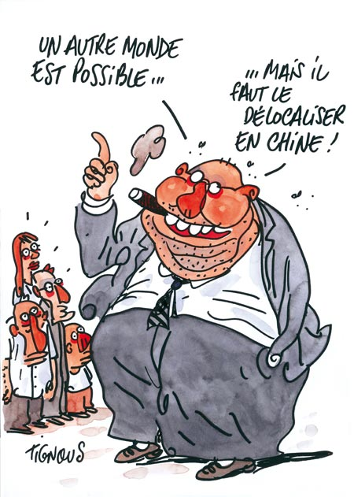
La direction de Faurecia reste sur ses positions et veut négocier un accord dit de compétitivité pour renégocier certains de nos acquis sociaux en échange de l’attribution de nouveaux marchés sur les sites de Beaulieu et de Messei. Marchés déjà gagnés par Faurecia qui fait maintenant du chantage pour leur attribution.

LE CHANTAGE A L’EMPLOI COMME STRATEGIE

Le rapport rappelle les différentes stratégies ou les erreurs stratégiques mises en place par le groupe Faurecia sur la branche échappements :
Renforcement des développements dans les pays low cost (pays à faible coûts de main d’œuvre)
Restructurations en Europe de l’ouest
Objectif de 21 milliards de chiffre d’affaire en 2016 (+ 3 milliards en 3 ans supporté par les branches échappement et siège ).
Croissance tournée vers l’Asie( selon les prévisions, en 2016, l’Europe représentera 33% de l’activité de FECT(Faurecia Emissions Control Technologies) contre 37% en 2013).
Rachat d’EMCON qui dégrade les performances des sites Faurecia
Des investissements insignifiants sur les sites de productions français, au détriment des nouveaux sites Emcon

Le rapport nous montre aussi que les sites de Beaulieu et de Messei ont subi (ces 4 dernières années) parmi les plus lourdes réductions d’activité (respectivement -33% et - 30%). Sur la période 2008/2012 pour une production automobile en France en baisse de 23%, les ventes de produits des sites FSE ont diminué de 40%.

La répartition des investissements en Europe dénote aussi une volonté d’affaiblir les sites français. Les sites dits low cost (Bragança, Pisek) et les sites ex Emcon (Roermond, Augsburg) ont bénéficié sur la période 2011-2014 des investissements les plus importants. Des montants d’investissements qui dénotent de ceux réalisés sur les sites FSE. De 2 à 3 fois plus que les montants alloués sur les sites français. Et malgré tous les mauvais coups des directions les sites français restent positif et dégage des bénéfices, certes moins important que les sites low cost mais des bénéfices quand même ! La marge opérationnelle des sites de production est positive, mais une fois les coûts des services incorporés (Bavans, Nanterre), nous basculons dans le négatif.

Mais c’est surtout les frais des services support (Asie et Chine) qui dégradent les résultats. Et oui, nous finançons le développement de nos concurrents chinois !!! La direction ne peut pas refacturer ces coûts en Chine pour cause de protection économique, donc nous en supportons les coûts (environ 3 millions d’€)

Le souhait de la direction … ? Avoir des ouvriers en France payés au même tarif que les ouvriers en Slovaquie ou au Portugal dont le « coût salarial » est entre 2.5 et 3 fois moins important que celui des sites français. Comment donc être compétitif dans ces conditions ?

CREDIT d’IMPOT pour la COMPETITIVITE et l’EMPLOI.
Entré en vigueur le 1er janvier 2013, le crédit d’impôt pour la compétitivité et l’emploi (CICE) est une mesure du gouvernement visant à soutenir les entreprises françaises. En 2013 Faurecia échappements a bénéficié de plus d’1 millions d’€ d’exonération de cotisations sociales (précisément 1 063 401,70).
Le montant du CICE pour 2014 est estimé à 1.6 millions (1. 596 000€). Pour le groupe Faurecia en France le montant sera de 10 000 000 d’ €.
Donc Faurecia a déjà touché de l’argent pour être plus compétitif et ils ont l’indécence de demander aux salariés un effort supplémentaire. C’est la triple peine pour les salariés : la direction veut en effet nous faire travailler plus pour le même salaire pour garantir une marge déjà bénéficiaire, grâce au crédit d’impôt donné gracieusement par l’état et sans contrepartie pour le patronat. Nous, salariés et contribuables, payons, une fois de plus, la note salée !! Toutes ces manipulations comptables malheureusement légales font qu’il y a un impact sur notre intéressement et notre participation…

Propositions de Relance Indécentes :
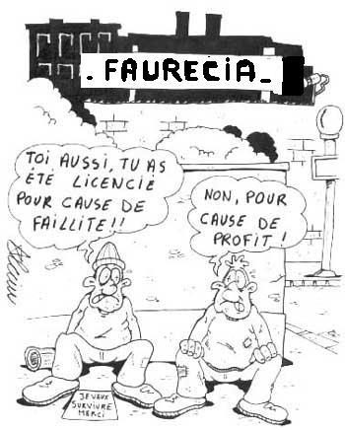
Les propositions garantissant un maintien d’activités des sites de production avec la même charge (mais pas avec le même nombre de personnel et surtout pas embauché) n’est garantie que sur du cour terme. 2016, c’est demain ! La vraie date annonçant les changements serait 2017. Et là, on peut parier que la direction convoquera les organisations syndicales pour leur proposer un deuxième accord compétitivité pour continuer leur chantage et nous voler à nouveau des acquis sociaux. Surtout que des accords ont déjà été négociés dans des pays dits low cost.

Populations vieillissantes :
Dans les différentes réunions (CE, CHSCT, CCE) nous avons remonté le problème d’une population vieillissante et usée par des conditions de travail de plus en plus difficiles. Salariés à qui la direction va demander encore plus d’efforts qui se traduiront encore par un taux d’absentéisme et un taux de maladies professionnelles élevées (ce que nient les directions). Les salariés des sites de productions sont fatigués des efforts qu’ils ont consentis ces dernières années. Pour rappel, l’espérance de vie entre un ouvrier et un cadre (ou une profession libérale) est réduite de 7 ans pour les ouvriers.
Et soyons sûr que l’année prochaine, avec tous ces plans négociés dans le groupe Faurecia, le salaire de Yann Delabrière augmentera de façon significative. Les économies ce n’est pas pour tout le monde.
Pour toutes ces raisons, la CGT n’ira pas négocier avec la direction un accord qui bradera nos acquis sociaux. La CGT a proposé à toutes les organisations de boycotter cette négociation.

Pour reprendre les propos d’Henri Krasucki (ancien secrétaire de la CGT) :
« La régression sociale ne se négocie pas, elle se combat ».

syndicat CGT de Beaulieu le 1er juillet 2014 : 03 81 37 22 55 : cgt.beaulieu@gmail.com

